农机购置补贴辅助管理软件系统

经销商用户功能说明书



山西万鸿科技有限公司
2015年1月

目 录
1.功能图 1
经销商用户功能图 1
2.经销商用户操作说明 1
2.1新闻公告 1
2.1.1查看新闻 1
2.2站内消息 2
2.2.1收发信息 2
2．3申请管理 2
2.3.1个人信息填写 2
2.3.2产品信息填写 3
2.3.3打印供货表 4
2.3.4申请查询 5
2.4补贴产品管理 5
2.4.1经销产品 5
2.4.2供货管理 5
2.5补贴产品查询 6
2.5.1补贴产品查询 6
2.6系统管理 6
2.6.1用户管理 6
2.6.2修改资料 7
2.6.3修改密码 7

1.功能图

经销商用户功能图

2.经销商用户操作说明
经销商在系统的流程方面主要为个人信息填写、产品信息填写、打印供货表、申请查询；最新动态的查看；站内消息的收发；补贴产品管理中经销产品、供货管理；补贴产品查询；系统管理中用户管理、个人资料、密码的修改。

2.1新闻公告

2.1.1查看新闻
查看各级用户发布的新闻。
点击左菜单栏里“新闻公告”下的“查看新闻”，点击每行的“标题”，跳转到新闻界面。如图：
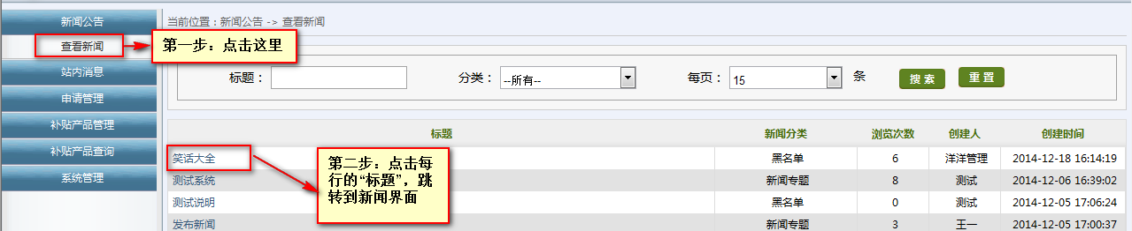

2.2站内消息

2.2.1收发信息
功能：主要用于用户和用户之间进行通信
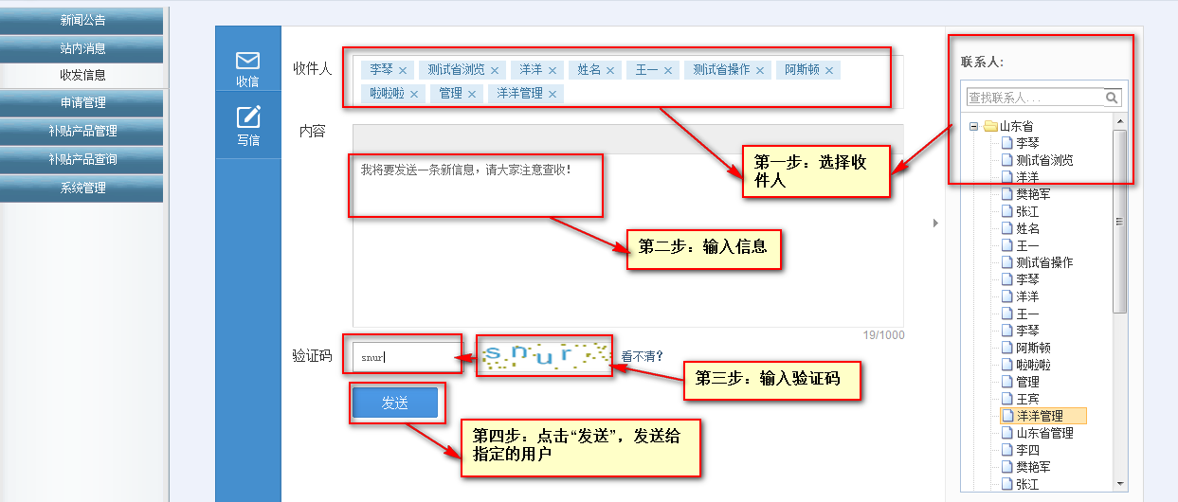


在“收件人”这一栏中，不用手动输入，直接点选右边的联系人就可以，在“联系人”中点选的名字会在收件人中显示出来，且 每次允许最多发送10人。

查看消息
用于查看其他用户发来的消息并回复，也可以批量删除、标记为已读等其他操作
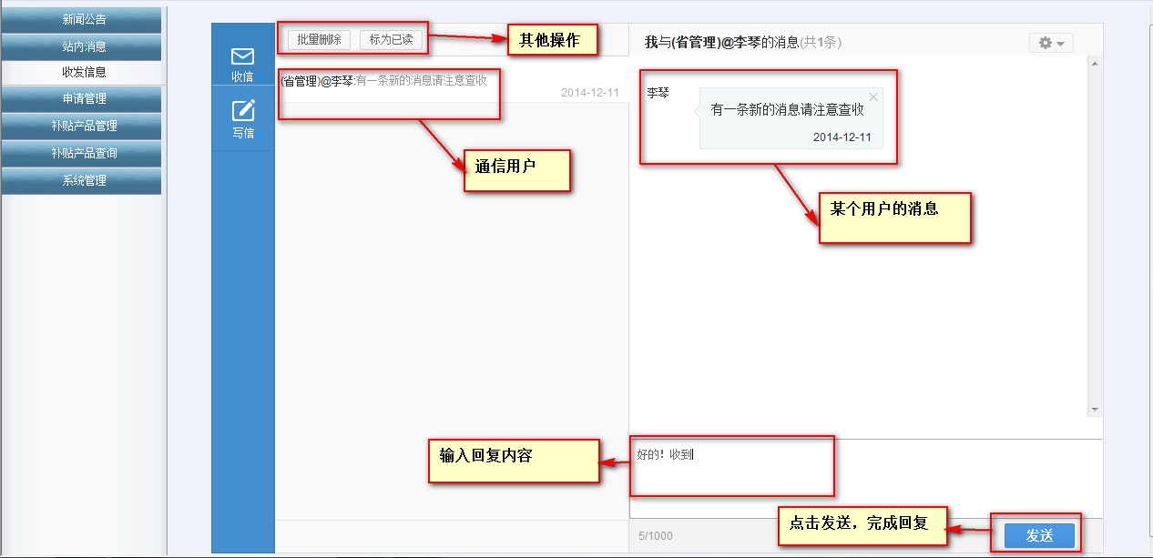

2.3申请管理

2.3.1个人信息填写
点击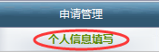，显示《农业机械购置补贴申请录入》，填写完成后点击保存，提示申请保存成功，完成申请的录入工作。如图所示：
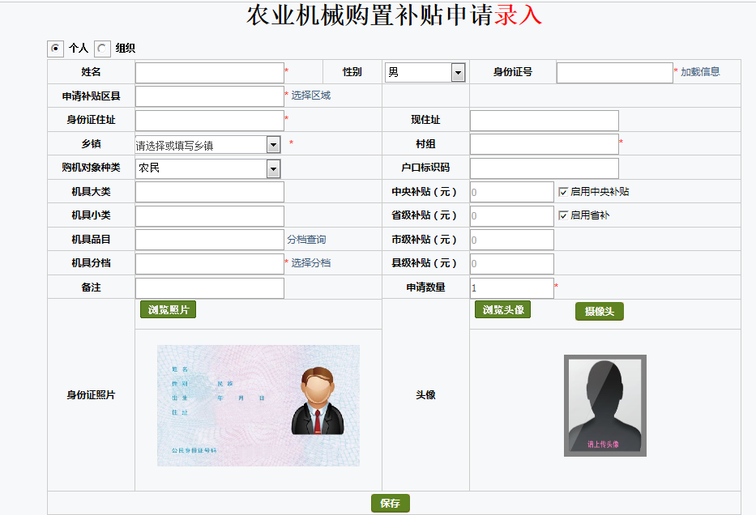

1.基本信息的输入如姓名、身份证号、身份证住址、照片等，可以手动输入，也可以使用读卡器读取。
2. 若购机者已录入过申请，第二次录入申请时，系统会判断同一身份证号姓名是否相同，若不同，系统不予保存；用户可以输入身份证号，点击，购机者基本信息自动加载。
3.分档名称 如果购机者知道具体分档，点击，手动选择即可；若知道是买哪个企业或者机具型号，点击，找到型号后，点击，系统会会自动加载信息到页面上。
4.身份证照片、头像上传时，大小由省局设定，格式为.jpg
5.申请填写时，找不到品目的原因：企业未让经销商代理该品目下的产品，产品被封闭、企业给经销商分配的销售区域不包含本区域、状态不是发布启用状态。

2.3.2产品信息填写
功能：经销商输入姓名/组织名称，身份证号/组织代码证号进行销售（即录入购机信息）
详细功能：
经销商输入姓名/组织名称，身份证号/组织代码证号点击搜索，查询出该份申请，录入购机信息。如图录入购机信息界面：
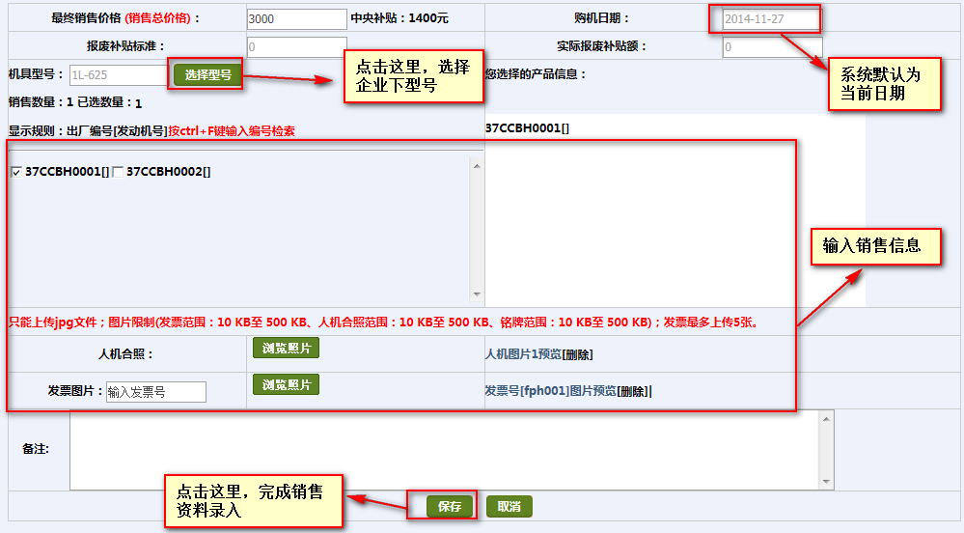
录入购机信息的时候请注意以下几点：
1.最终销售价格（省管理对经销商输入的最终价格有范围限制，如果输入价格不符合要求则不能保存，请确保录入的最终价正确）。
2. 出厂编号和发动机号代表具体一个产品，厂家供货后才能销售，如果经销商产品列表没有要销售产品的出厂编号和发动机号，请及时和厂家联系供货。如果发现厂家供货有问题，请在产品管理中将相应的货物退回厂家，厂家修改之后再供货。
3.图片上传大小，由省局设定。一份申请发票最多可以上传5张，图片格式必须是jpg的。

2.3.3打印供货表
经销商在录入完购机信息之后，需要打印供货核实表。点击
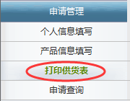，进行打印。操作如下：
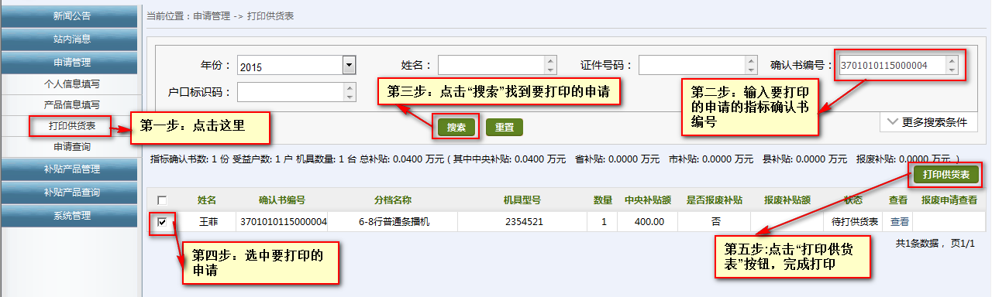

2.3.4申请查询
功能：查看所有的申请信息。
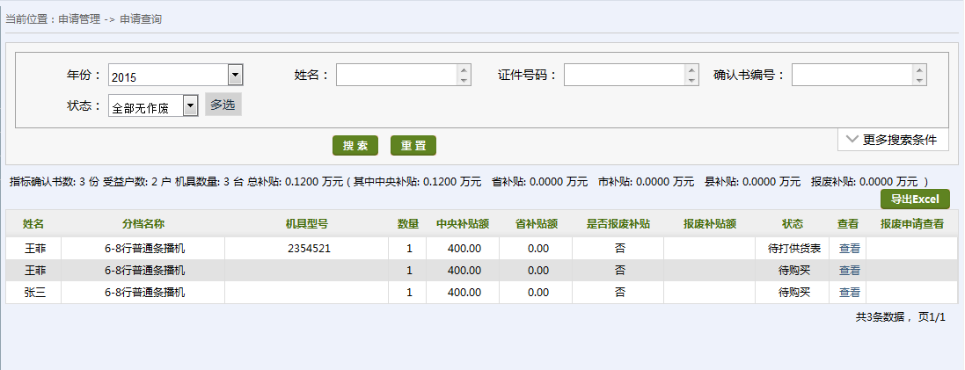
不选条件点击搜索，默认加载的是本经销商销售过的所有产品数据。

2.4补贴产品管理

2.4.1经销产品
功能：确认生产企业和经销商的代理关系并可查看已经确认的代理关系的详细信息。如下：
系统默认产销关系未形成。经销商需要点击，完成产销关系。
点击，系统会显示；点击，生产企业信息消失。

2.4.2供货管理
功能：查看厂家供货情况，发现有问题，可以及时退回到厂家。
详细功能：
A.查看厂家供货情况
B.发现机具信息有问题可通过此界面退回厂家，让其修改后再供货。操作如图：
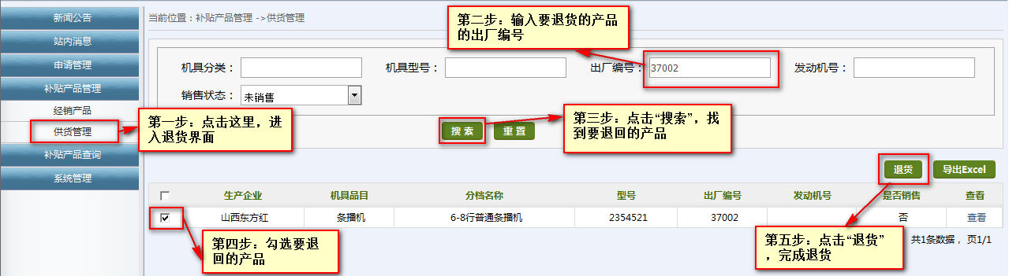

2.5补贴产品查询

2.5.1补贴产品查询
功能：查看补贴产品的具体情况，包括产品类别，生产企业、产品的中央补贴额、特殊县中央补贴额、省补贴额、机具类型（部通用类、省自选类、省非通用类等）、状态（发布启用、省起草等）、是否免审、是否封闭等。点击查看，可以看到详细配置参数等。如图所示：
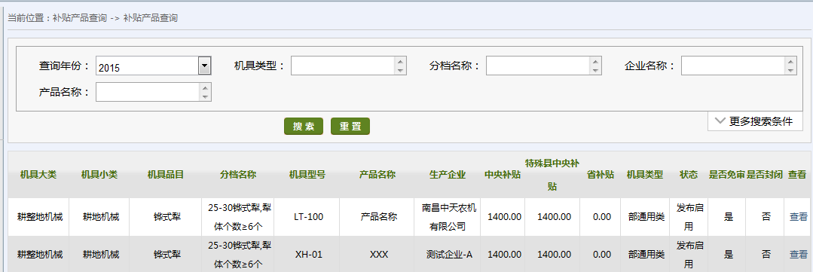

2.6系统管理

2.6.1用户管理
功能：在使用系统时，同一登录账号只能一人使用登录系统操作，如果本单位操作员用户较多，用户可在左侧菜单“系统管理”下的“用户管理”中进行登录账号的添加，系统中规定最多可添加3个经销商用户。实现对经销商用户的增删改查、禁用、以及初始化密码等操作，如图：
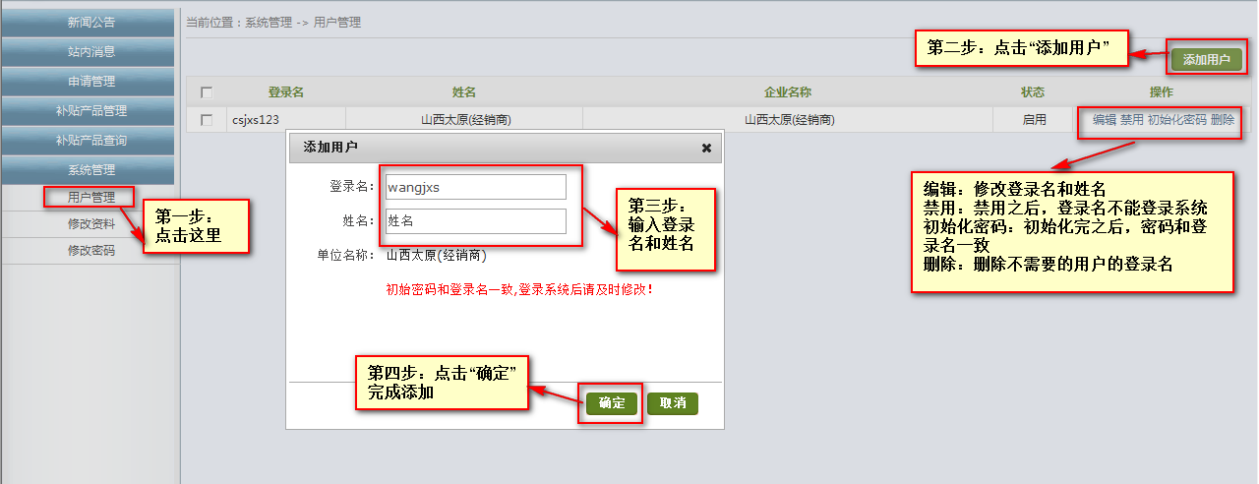

2.6.2修改资料
功能：修改经销商用户的基本信息。
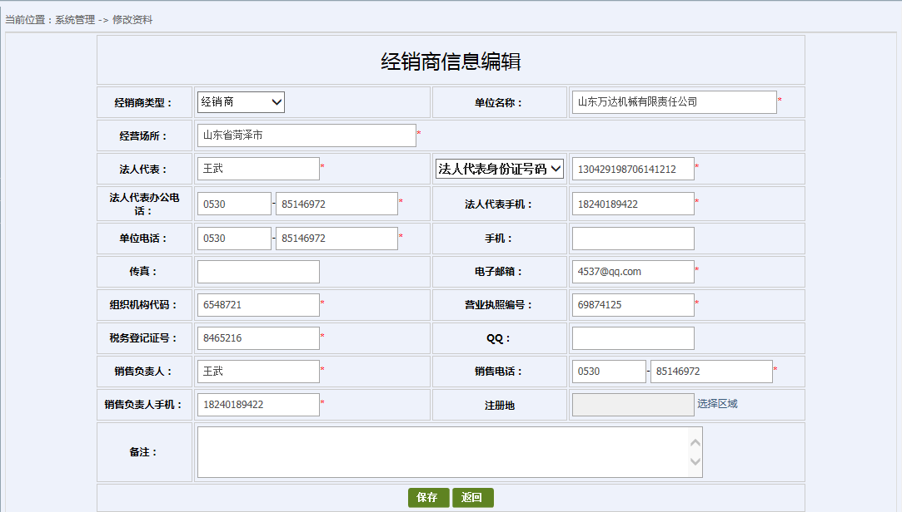
经销商单位名称不能修改。

2.6.3修改密码
- 修改密码
修改密码必须包含数字和字母，不能包含空格，至少6位。界面如下：
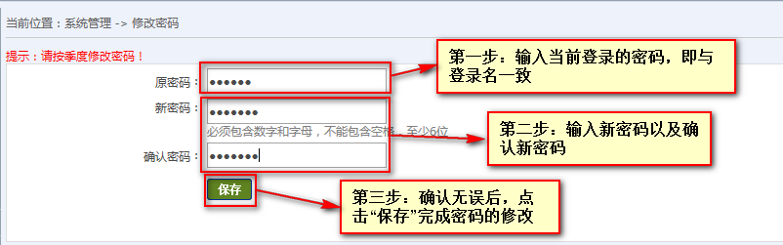
弹出“修改成功”，点击确定，完成密码修改。
非首次登录系统，需要修改密码时，点击菜单栏“系统管理—修改密码”或者系统右上方点击“修改密码”均可完成操作。

